市の施設見学のひとつとして、普段入ることのできない議場の見学をおこなっています。
「議会ってどんな仕事をしているの？」、「議場ってどうなっているの？」などの疑問にお答えします。
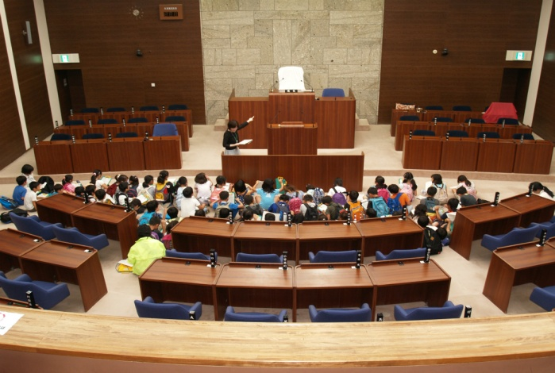

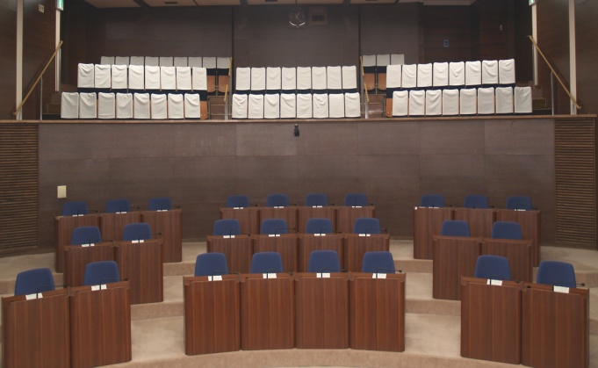

議会の開催している日をのぞいて、見学の申し込みを受け付けています（会議などの状況で、希望にそえない場合もあります）。見学を希望する場合、議会局までお問い合わせください。
※議会は、例年３、６、９、１２月に開催しています。日程は議会だよりやホームページなどでお知らせします。

問い合わせ先：秦野市議会 議会局（市役所本庁舎４階）
〒257-8501秦野市桜町1-3-2
☎0463-82-9652 / FAX0463-84-2299
Eメール：gikai@city.hadano.kanagawa.jp
http://city.hadano.kanagawa.jp/shise/shigikai/index.html
※裏面の議場見学申込書に記入の上、議会局へお問い合わせください。
議場見学申込書

秦野市議会議会局 行
住所 | 〒
氏名・団体名
代表者名 | ※団体の場合、記入してください。
連絡先 | （担当者名）  （電話）  （E-mail）
希望日時 | 第１ | 年 月 日（ ）  午前／午後 時 分 ～ 時 分
 | 第２ | 年 月 日（ ）  午前／午後 時 分 ～ 時 分
参加予定人数 | 人（うち、男 人、女 人）
備考
年 月 日

申し込みは秦野市議会議会局まで
お願いします。
〒257-8501秦野市桜町1-3-2
☎0463-82-9652/FAX0463-84-2299
✉gikai@city.hadano.kanagawa.jp

